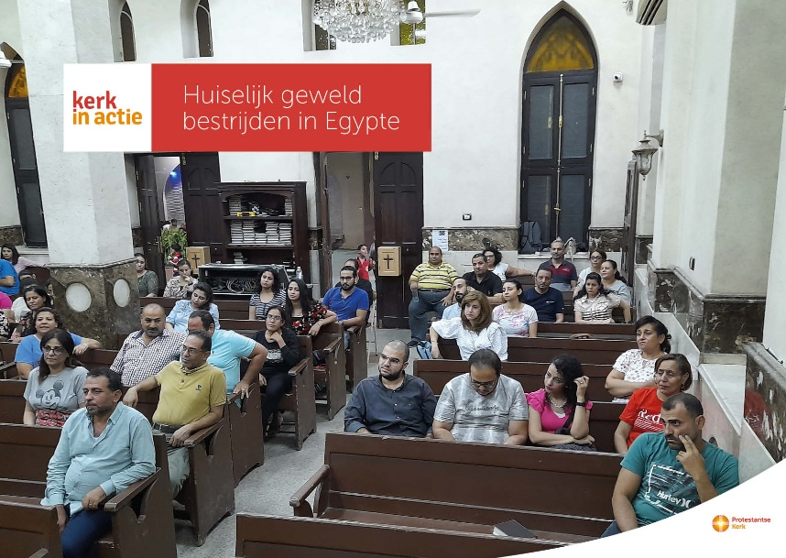


Collecte Voorjaarszending

Egypte – Huiselijk geweld
bestrijden

Collecteafkondiging
In Egypte was seksueel en gender
gerelateerd geweld in de huiselijke kring
altijd al een groot probleem, maar door de toenemende armoede neemt het alleen
maar toe. De Presbyteriaanse Kerk van Egypte wil bijdragen aan een veiliger en vredige samenleving en daarmee Gods liefde voor mensen laten zien.
Met steun van Kerk in Actie worden kerkleiders van lokale gemeenten getraind om het probleem bespreekbaar te maken. Daarnaast worden verzorgers van kinderen toegerust in het beschermen van de jonge generatie tegen geweld en misbruik.
We bevelen de collecte van harte bij je aan!

Kerkbladbericht

Egypte – Huiselijk geweld bestrijden
Seksueel en gender gerelateerd geweld in de huiselijke kring was al een groot probleem in Egypte, maar door de toenemende armoede neemt het alleen maar toe. De Presbyteriaanse Kerk van Egypte wil bijdragen aan een veiligere en vredige samenleving en daarmee Gods liefde voor mensen laten zien. Met steun van Kerk in Actie traint ze kerkleiders van lokale gemeenten om het probleem bespreekbaar te maken. Daarnaast worden verzorgers van kinderen toegerust in het beschermen van de jonge generatie tegen geweld en misbruik.

Geef in de collecte en steun via het programma Zending van Kerk in Actie het werk van de kerk in Egypte en andere zendingsprojecten wereldwijd. Of maak je bijdrage over op NL 89 ABNA 0457 457 457 t.n.v. Kerk in Actie o.v.v. collecte voorjaarszending of doneer online. Hartelijk dank voor je gift.

Meer lezen? kerkinactie.nl/gezinnenegypte

Help je mee om deze collecte tot een succes te maken? Hartelijk dank!

